1) Primero de todo, descargamos e instalamos el paquete apache2 con el comando sudo apt- get install apache2.

2) A continuación, descargamos e instalamos el paquete php5 con el comando sudo apt- get install php5.

3) Para instalar mysql, tenemos que descagar e instalar los siguientes paquetes, a saber, mysql-server, mysql-client. En primer lugar, descargamos e instalamos el paquete mysql-server con la orden: sudo apt-get install mysql-server. Durante la instalación, la terminal nos solicita que introduzcamos una contraseña para el usuario root de MySQL:

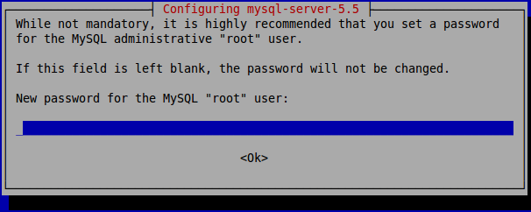
La introducimos, la confirmamos en otra ventana similar y dejamos que la shell termine de instalar y configurar el paquete.

- Instalamos el siguiente paquete de MySQL, mysql-client, con la sentencia sudo apt-get install mysql-client.
- Ahora, toca instalar el paquete phpmyadmin. Introducimos en la consola sudo apt-get install phpmyadmin. En medio del proceso de instalación, nos saldrá este ventana:

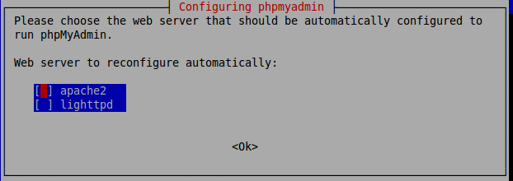
Esta ventana nos pregunta qué servidor web queremos reconfigurar para ejecutar el software phpMyAdmin. Seleccionamos el servidor apache2 con la barra espaciadora y con el tabulador hacemos clic en <Ok>. Después de un pequeño rato, la terminal vuelve a lanzar una nueva ventana para nosotros:

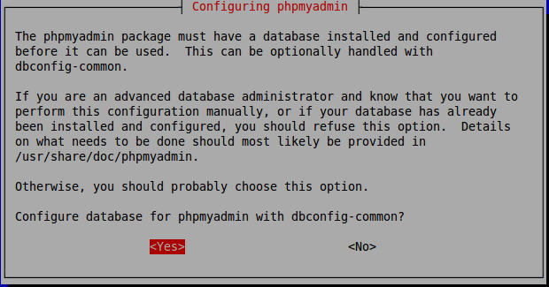
Nos pregunta aquí si queremos que se nos configure la base de datos para poder ser usada por phpmyadmin de forma automática por el paquete dbconfig-common o si preferimos nosotros ser lo que lo hagamos. Seleccionamos Yes para que se haga automáticamente. Después de ello, casi al instante, vuelve a salir otra ventana:
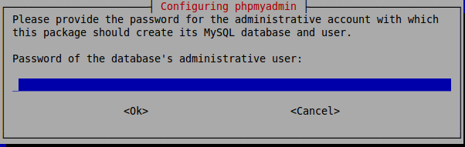

Introducimos una contraseña para el usuario administrador de la base de datos. Y, después, se lanza esta ventana:

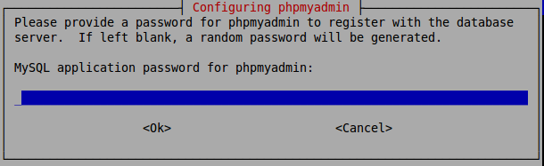
Introducimos una contraseña para la aplicación MySQL para phpmyadmin. A continuación, y después de confirmarla, se continúa ejecutando APT hasta que se finaliza la instalación de phpmyadmin.

6) Instalamos el convertidor de cadenas a sonidos (espeak) . Ejecutamos el comando sudo apt-get install espeak

7) Instalamos ahora el conversor de formato de audios lame. Ejecutamos el comando sudo apt-get install lame

Ya hemos acabado de instalar todo lo necesario y, en teoría, tendría que funcionar todo. Vamos a comprobarlo.

- Comprobamos que el servidor Apache funciona, para ello, escribimos en el navegador la ruta localhost y tendría que salir la página índice de nuestro servidor. Y, como podemos ver, se muestra lo que debería mostrarse:
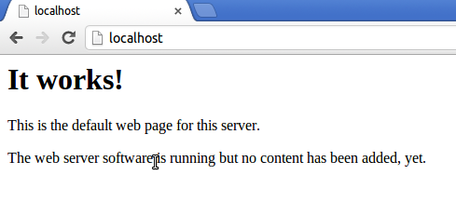

2) Comprobamos que el intérprete de PHP funcione y este asociado con Apache. Esto lo podemos hacer ejecutando un código PHP:

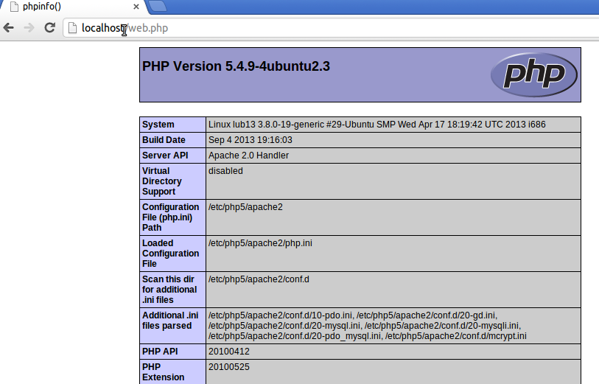
- Por último, comprobamos que MySQL y phpMyAdmin funciona y este asociado a Apache:

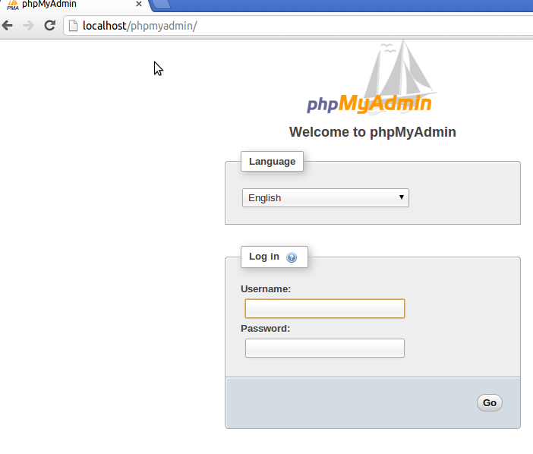
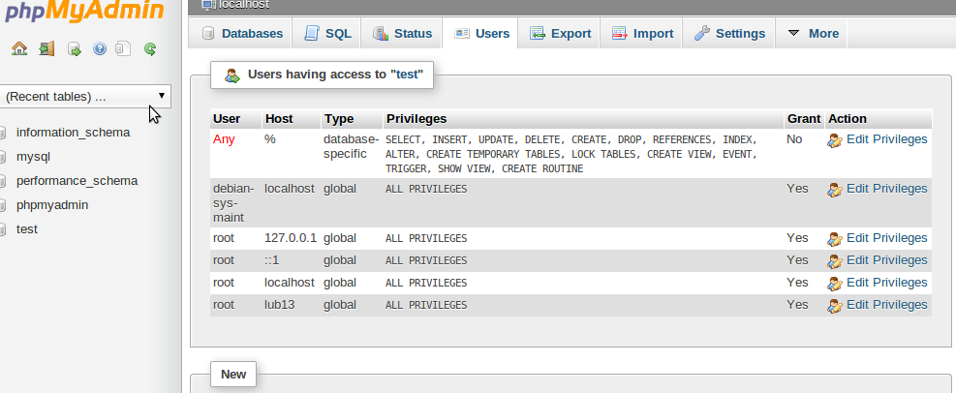

Para empezar a utilizar mi aplicación web, ¿qué necesitamos hacer, una vez está todo instalado?

- Obtén el directorio contenedor de toda mi aplicación web.
- Lo mueves en la raíz del servidor web. Si está configurado por defecto, hay que dirigirse a /var/www/
- Inicias el servicio de apache2 en el caso que no esté ya iniciado mediante el comando sudo service apache2 start.
- Inicias el servicio de mysql en el caso que no esté ya iniciado mediante el comando sudo service mysql start.
- Nos dirigimos a phpmyadmin. Donde pone Importar nos dirigimos para importar los ficheros SQL. Primero el create_database.sql y luego el create_tables.sql. Importante, obviamente, cuando importamos el segundo script, hay que, previamente, estar dentro de la base de datos que acaba de crear el script create_database.sql (letters_game_db).
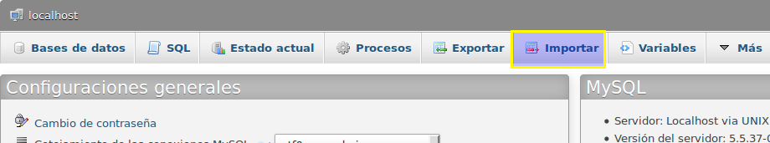

6) Por último, abrimos un navegador web (versión que soporte la etiqueta audio de HTML5) y escribimos la dirección http://localhost/lettersGame.
